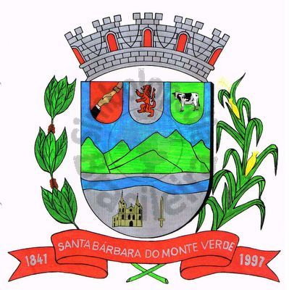 |  | Câmara Municipal
 |  | de Santa Bárbara do Monte Verde
 |  | ESTADO DE MINAS GERAIS
EDITAL DE CONVOCAÇÃO 04/2023

Ficam com base no que dispõe nos artigos 15, §2º, inciso II, e 17, parágrafo único, inciso I do Regimento Interno e Art. 53, Inciso II, alínea c da lei Orgânica Municipal e demais artigos pertinentes convocados os Senhores Vereadores da Câmara Municipal de Santa Bárbara do Monte Verde, para uma Reunião Extraordinária a ser realizada no dia 11 de julho, terça-feira às 19 (dezenove) horas na Sede da Câmara Municipal. O intuito da reunião é a votação do Projeto de Lei n° 011/2023 que “Dispõe sobre as Diretrizes para a elaboração e a Execução da Lei Orçamentária do exercício financeiro de 2024 e dá outras providências.”

Santa Bárbara do Monte Verde, 05 de julho de 2023.

Lenilson Marcos Ferreira
Presidente da Câmara Municipal

Certifico que publiquei esta convocação, no quadro de avisos desta casa legislativa em _____ de julho de 2023.
Funcionário(a)_________________________

Rua José Antônio de Almeida, 169 - Centro - CEP 36132-000 - Santa Bárbara do Monte Verde| MG
CNPJ: 01.633.260/0001-67 – Tel. (32)3283-8113 – e-mail: camara.sbmv@yahoo.com.br

